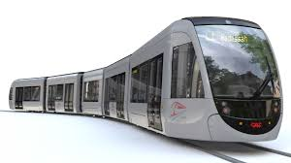

Lightrail Rotterdam-Noordflank Drechtsteden–Rotterdam
Dit is een voorstel voor een Kaderstellend Project voor de Gemeente Papendrecht.
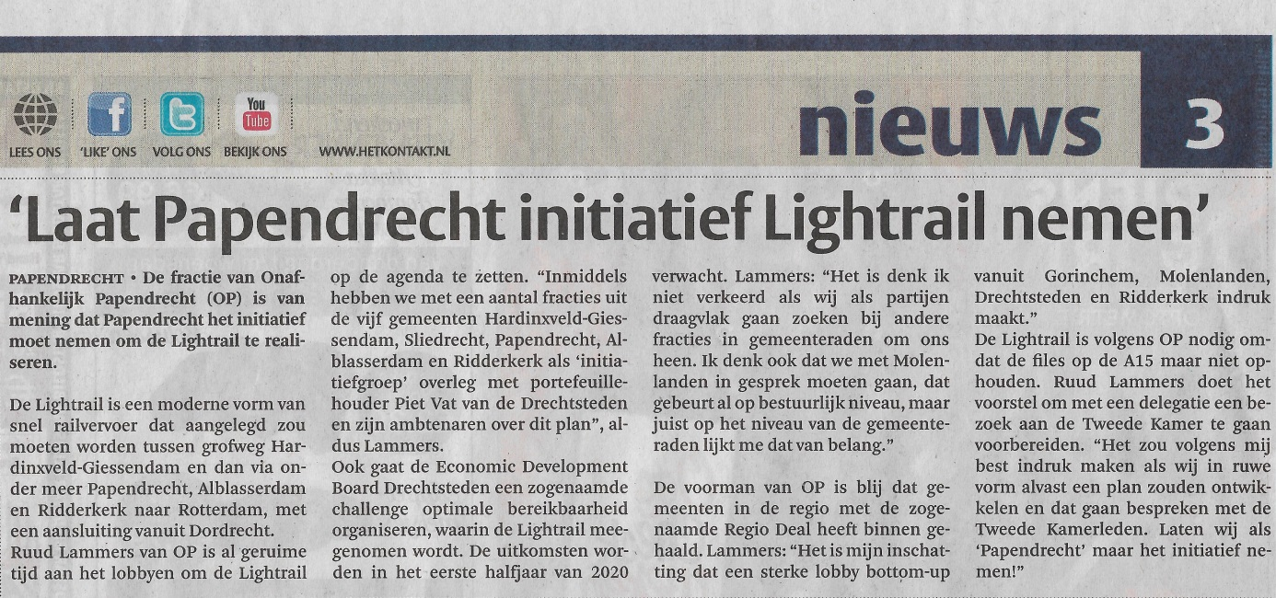

In 2018 heb ik gesproken met ambtenaren van de Afdeling Beleid & Omgeving, Directie OV en Spoor Directoraat-Generaal Mobiliteit, over de kansen (nut en noodzaak) voor de aanleg van een Lightrail verbinding van Papendrecht naar Rotterdam. Dat was bij het Ministerie van Infrastructuur en Waterstaat.

Daarna heb ik de zaak aanhangig gemaakt in de Drechtraad en bij Wouter Kolff. De Drechtsteden kozen voor versterking spoorzone Rotterdam Dordrecht Breda. De noordflank van de Drechtsteden moet echter verder worden ontwikkeld. Doortrekken van de Merwede Linge Lijn staat opgenomen in de visie op het openbaar vervoer die nog door de Drechtraad werd vastgesteld.
Kijk https://youtu.be/NcQ6tFHQLgY

Studenten van de Hogeschool Rotterdam hebben een studie gedaan naar een verbinding van Rotterdam Alexander via Krimpen aan den IJssel, Kinderdijk naar Alblasserdam en Papendrecht.
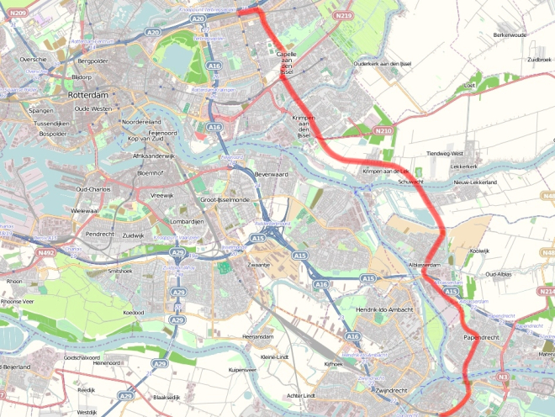

Er wordt al sinds de jaren ’80 van de vorige eeuw over gesproken een snelle railverbinding aan te leggen. Het is er alleen nog niet van gekomen. | 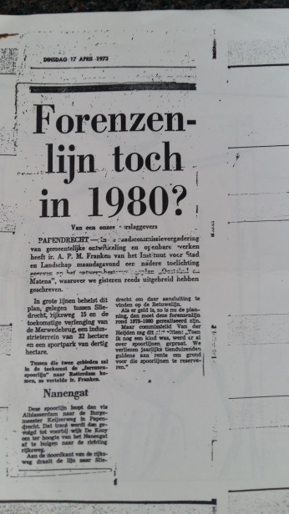

De noordflank van de Drechtsteden: dat zijn de gemeenten Hardinxveld-Giessendam, Sliedrecht, Papendrecht en Alblasserdam. Zij hebben samen ongeveer 120.000 inwoners. Tel Molenlanden daarbij maar op. En je zit op 160 duizend mensen. Natuurlijk is er ook een belang voor Gorinchem. Best wel wat potentie. Als ook geldt dit voor de gemeenten die dichter bij Rotterdam liggen.

Dit gebied zou met een hoogwaardige railverbinding (Lightrail) kunnen worden aangesloten op het Rotterdamse spoornet. De voordelen van deze nieuwe railverbinding op een rijtje:
- Geeft een impuls aan de regionale bedrijvigheid en werkgelegenheid;
- Past naadloos in het energie- en duurzaamheidsbeleid van de overheid;
- Biedt aan gebiedsinwoners een serieus alternatief voor woon-werkverkeer;
- Versterkt de wederkerige relatie van de noordelijke Drechtsteden met Rotterdam;
- Verbindt bestaande en nieuw te bouwen woonwijken met stedelijke centra.
Beleidsachtergronden. Eindrapportage OV- en Spooragenda 2040 Drechtsteden Uitwerking Toekomstbeeld OV pagina 38: “Een groot deel van de reizigers vanaf de MerwedeLingelijn stapt in Dordrecht over naar Rotterdam. Een mogelijke gedachte om deze reizigers beter te kunnen bedienen, is de lijn vanuit Gorinchem na Sliedrecht over nieuw spoor doortrekken langs Papendrecht en Ridderkerk, en daarna aansluiten op het Rotterdamse metronetwerk. Het belangrijkste bezwaar hiertegen is (gegeven de huidige infrastructuur) dat de investering hiervoor erg hoog is. Daarvoor zou ongeveer 18 kilometer nieuw spoor nodig zijn, wat grofweg neerkomt op een investering van ruim €0,5 miljard. De bijbehorende extra beheer- en onderhoudskosten bedragen ongeveer €14 miljoen per jaar. Exploitatiekosten zijn afhankelijk van het precieze netwerk wat gereden wordt, maar naar verwachting kan de exploitatie ongeveer kostenneutraal plaatsvinden.”

Meervoudig-Lokaal
Inmiddels is vervoer geen regionaal onderwerp meer binnen de (G.R.) Drechtsteden, en worden de zaken meervoudig lokaal aangepakt. Ik heb een informeel team opgezet van raadsleden uit Hardnxveld-Giessendam, Sliedrecht, Papendrecht, Alblasserdam, Hendrik-Ido-Ambacht, Ridderkerk en Rotterdam. De Economic Development Board Drechtsteden gaat met young professionals (betaald door de Drechtsteden) en hoge ambtenaren een project rondom de Lightrail doen. De voorbereidingen zijn gereed, alleen heeft de corona crisis de uitvoering ervan vertraagd.

Rotterdam gaat een derde oeververbinding over de Maas aanleggen. Ik heb daarover onder andere contact met Chantal Zeegers, fractievoorzitter van D66 in de raad aldaar. De kans is groot dat het een railverbinding wordt, onder de Maas door of erover heen. Waarschijnlijk is dat deze verbinding ergens ter hoogte van Feijenoord / IJsselmonde komt (op het plaatje hieronder in het midden). Daar zou de Lightrail vanuit Papendrecht op kunnen aansluiten.

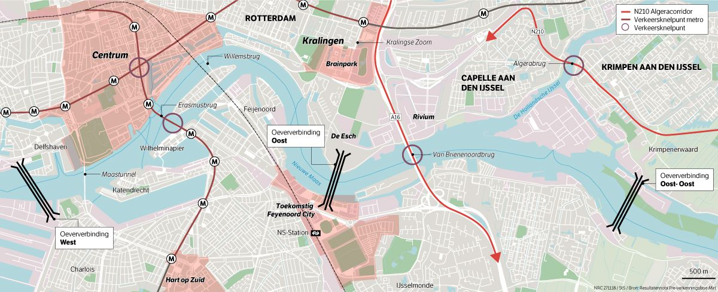

Het kabinet presenteerde recentelijk het 'Nationaal Groeifonds', waarvoor de komende vijf jaar in totaal 20 miljard euro kan worden geleend. Dat geld moet worden gebruikt voor langetermijn investeringen, zoals projecten in de kennisontwikkeling, infrastructuur, onderzoek en innovatie.

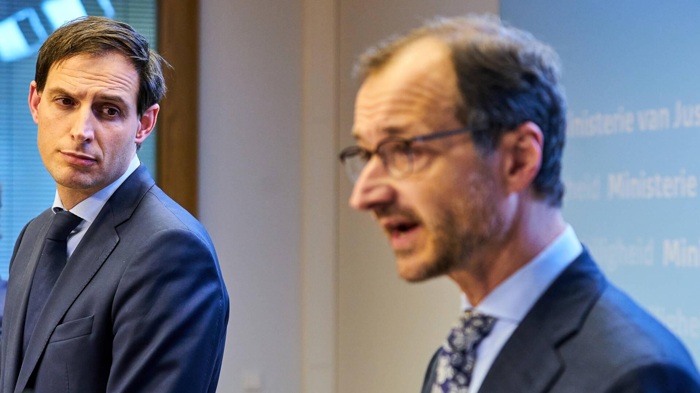

Ruud Lammers
25 september 2020

Challenge Optimale Bereikbaarheid Drechtsteden – Economic Development Board Drechtsteden
https://www.onafhankelijkpapendrecht.nl/2020/01/16/challenge-optimale-bereikbaarheid-drechtsteden/

